Instituto Tecnoló



**Ejercicio 5. “Diseño e implementación de un esquema de direccionamiento IPv4 dividido en subredes”**

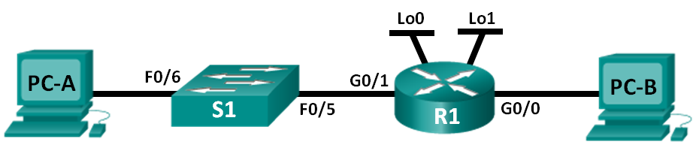

1. Crear un esquema de direccionamiento de división en subredes que tenga la cantidad de subredes y la cantidad de direcciones de host requeridas.

Un administrador de red en una pequeña subdivisión de una gran empresa debe crear varias subredes en el espacio de la dirección de red **172.16.0.0 /16** que cumpla los siguientes requisitos:

* La primera subred es la red de empleados. Necesita un mínimo de 25 direcciones IP de hosts.
* La segunda subred es la red de administración. Necesita un mínimo de 10 direcciones IP.
* La tercera y cuarta red están reservadas como redes virtuales en las interfaces virtuales del ruteador: Loopback 0 y Loopback 1. Estas interfaces virtuales del router simulan ser LANs conectadas al R1.
* También necesita dos subredes adicionales sin utilizar para una futura expansión de la red.

**Nota:** no se utilizarán máscaras de subred de longitud variable. Todas las máscaras de subred de los dispositivos tendrán la misma longitud.

Responda las siguientes preguntas para crear un esquema de división en subredes que cumpla los requisitos de red especificados:

* + - 1. ¿Cuántas direcciones de host se necesitan en la subred más grande requerida? _____________________
      2. ¿Cuál es la cantidad mínima de subredes requeridas? _________________________________
      3. Para dividir una red en subredes, algunos bits de la porción de host de la máscara de red original se transforman en bits de subred. La cantidad de bits de subred define la cantidad de subredes. ¿Qué máscara de subred cumple tanto la cantidad mínima de hosts como la cantidad mínima de subredes requeridas? Remarca el byte crítico:____________________
      4. ¿Cuál es el prefijo de red para este esquema de direccionamiento? ____________
      5. ¿Cuál es el desplazamiento en el byte crítico? _____________

1. Completar la siguiente tabla con la información de la subred:

|  |  |  |  |  |
| --- | --- | --- | --- | --- |
| # Subred | Dirección de subred | Primera dirección IP válida | Última dirección IP válida | Dirección de broadcast |
| 0 | 172.16.0.0 | 172.16.0.1 | 172.16.31.254 | 172.16.31.255 |
| 1 | 172.16.32.0 | 172.16.32.1 | 172.16.63.254 | 172.16.63.255 |
| 2 | 172.16.64.0 | 172.16.64.1 | 172.16.95.254 | 172.16.95.255 |
| 3 | 172.16.96.0 | 172.16.96.1 | 172.16.127.254 | 172.16.127.255 |
| 4 | 172.16.128.0 | 172.16.128.1 | 172.16.159.254 | 172.16.159.255 |
| 5 | 172.16.160.0 | 172.16.160.1 | 172.16.191.254 | 172.16.191.255 |
| 6 | 172.16.192.0 | 172.16.192.1 | 172.16.223.254 | 172.16.223.255 |
| 7 | 172.16.224.0 | 172.16.224.1 | 172.16.255.254 | 172.16.255.255 |

1. Completar el diagrama y mostrar dónde se aplicarán las direcciones IP de hosts.

En las líneas que aparecen a continuación, escriba las direcciones IP. Por motivos de estandarización se ha decidido que:

* A las interfaces Giga Ethernet y Loopback del router se les asignará la **primera dirección IP válida** de la subred (g0/1, g0/0, Lo0 y Lo1).
* A las PC ’s se les asignará la **última dirección IP válida** de cada subred.
* Al switch se les asignará la **penúltima dirección IP válida** de cada subred.

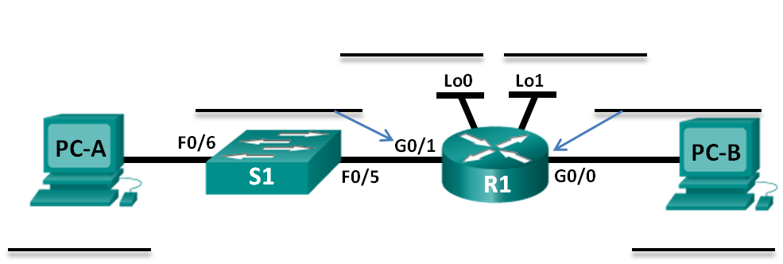

**Tabla de direccionamiento**

|  |  |  |  |  |
| --- | --- | --- | --- | --- |
| Dispositivo | Interfaz | Dirección IP | Máscara de subred | Gateway predeterminado |
| R1 | G0/0 |  |  | N/A |
|  | G0/1 |  |  | N/A |
|  | Lo0 |  |  | N/A |
|  | Lo1 |  |  | N/A |
| S1 | VLAN 1 |  |  |  |
| PC-A | NIC |  |  |  |
| PC-B | NIC |  |  |  |